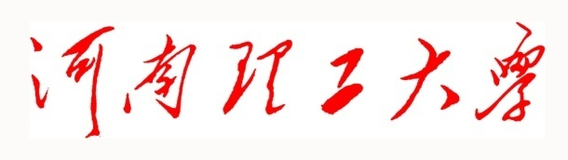
Henan Polytechnic University

毕业实习报告表
（ 届）
学 生 姓 名：
专业 班 级：
学 号：
实 习 时 间: | 年 月 日 至 月 日
实 习 企 业:
企业指导老师：
校内指导教师：

安全科学与工程学院

填写须知

- 表中各项内容均需用黑色钢笔填写，书写必须工整、准确，内容真实，不得粘贴打印材料。
- 请各位实习学生每周按5天填写日志。
- 请各位学生在实习结束前撰写实习总结，并列出实习期间的收集资料清单。
- 毕业实习结束后，企业指导老师根据学生实习期间的总体表现给出鉴定意见，签名并加盖实习单位或实习科室公章。
- 校内指导老师听取学生的实习情况汇报后签署意见。
- 毕业实习成绩由毕业实习答辩考核小组根据学生的实习汇报情况及资料收集情况给定。

指导教师
评审意见

第一周实习日志
实习时间 |  | 实习科室
实习工作日记
实习时间 |  | 实习科室
实习工作日记
实习时间 |  | 实习科室
实习工作日记
实习时间 |  | 实习科室
实习工作日记
实习时间 |  | 实习科室
实习工作日记

注：请按逐日填写实习工作日记
第二周 实习日志
实习时间 |  | 实习科室
实习工作日记
实习时间 |  | 实习科室
实习工作日记
实习时间 |  | 实习科室
实习工作日记
实习时间 |  | 实习科室
实习工作日记
实习时间 |  | 实习科室
实习工作日记

注：请逐日填写实习工作日记
第三周 实习日志
实习时间 |  | 实习科室
实习工作日记
实习时间 |  | 实习科室
实习工作日记
实习时间 |  | 实习科室
实习工作日记
实习时间 |  | 实习科室
实习工作日记
实习时间 |  | 实习科室
实习工作日记
注：请逐日填写实习工作日记
第四周 实习日志
实习时间 |  | 实习科室
实习工作日记
实习时间 |  | 实习科室
实习工作日记
实习时间 |  | 实习科室
实习工作日记
实习时间 |  | 实习科室
实习工作日记
实习时间 |  | 实习科室
实习工作内容记录
注：请逐日填写实习工作日记
毕业实习总结报告
实习收集资料清单

请于实习结束前填写实习总结报告和收集资料清单
毕 业 实 习 鉴 定 表
学院 | 安全学院 | 年级 |  | 专业
姓名 |  | 性别 |  | 实习单位
实习时间 | 年 月 日—— 年 月 日
实习单位鉴定意见：

综合该生实习过程中表现，给定该生实习平时成绩（百分制）为：
分。
实习单位：（盖章）
企业指导教师（签字）：
年 月 日

校内指导老师意见：

校内指导教师（签字）：
年 月 日
毕业实习答辩考核评价：

毕业实习结课考核成绩：

考核组成员签字：

年 月 日

